**Institut Sains Terapan dan Teknologi Surabaya**

Jl. Ngagel Jaya Tengah 73 - 77, Surabaya 60284

Telp. (031) 5027920 Fax. (031) 5041509

Laboratorium : E-401

Waktu : 13.15

Minggu Ke : 5

Materi : MDI

Praktikum : Pemrograman Visual

Jurusan : S1 – Teknik Informatika

Tanggal : 24 Oktober 2018

Jenis Soal : Materi & Tugas

# MATERI (TOTAL = 40)

Buatlah sebuah game hangman sederhana. Berikut adalah tampilan awal program saat dijalankan.

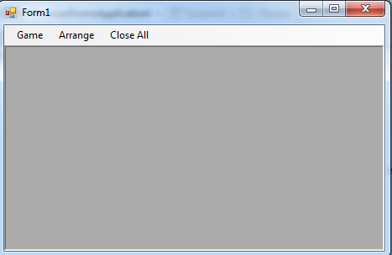

Pada menu game terdapat submenu Add Player dan Start game. Setiap kali user menjalankan add player, maka tampilkan form baru untuk meminta inputan nama (beri 1 textbox dan 1 button untuk menginputkan nama).

Saat menu start game dipilih, maka akan diminta inputan soal sebanyak 3 kali (tampilkan form baru untuk meminta inputan soal sebanyak 3kali). Setelah itu game dimulai. Pada menu arrange, terdapat 3 submenu, yaitu cascade, tile vertically, tile horizontally untuk mengatur layout dari mdi.

Menu close all berfungsi untuk menghilangkan semua mdi children yang ada dan menampilkan player pemenang dengan message box.

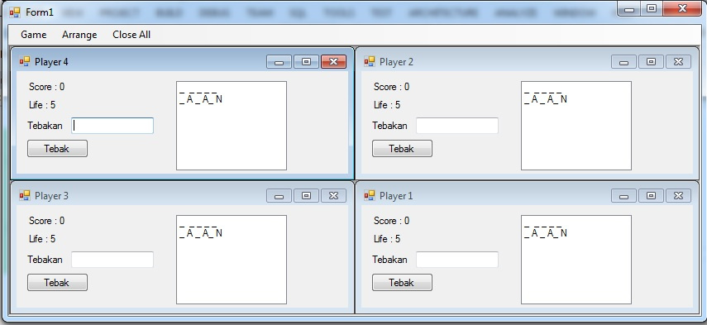

Saat game dimulai, setiap player memiliki score 0 dan life 5. Dari 3 soal yang telah diinput, randomlah soal yang muncul.Player menebak berdasarkan giliran, munculkan messagebox sekarang giliran siapa. Jika bukan player tersebut yang berjalan, maka disable lah buttonnya. Jika pada textbox tebakan hanya diisi 1 huruf, maka munculkan huruf yang sesuai, jika tidak ada, maka life akan berkurang 1. Untuk setiap huruf yang muncul, tambah skor player tersebut dengan 10 poin. Jika pada textbox tebakan diisi sejumlah huruf pada soal, maka lakukan pengecekan seluruh kata. Jika benar, maka tambahkan skor sebanyak jumlah huruf +10 poin bonus. Jika salah, maka life akan berkurang 2.

Untuk setiap tebakan yang dilakukan player, tampilkan dalam listbox semua player yang ada.  
Jika soal tertebak, maka randomlah soal baru. Jika ada player yang lifenya 0, berilah message box bahwa player x telah game over dan hilangkan form dari player tersebut.

**WAJIB MENGGUNAKAN CLASS, MELANGGAR = MATERI DIV 2**

**MATERI : 40 (Highlight kriteria yang dikerjakan dengan warna kuning)**

|  |  |
| --- | --- |
| SCORE | KRITERIA |
| 0/5 | Dapat menambah form baru beserta meminta inputan nama |
| 0/1/2/3 | Dapat mengubah layout mdi |
| 0/5 | Dapat meminta 3 inputan soal dan memunculkan soal secara random |
| 0/3/5 | Dapat mengecek jawaban yang benar(1 huruf atau lebih dari 1 huruf) |
| 0/3/5 | Jika player salah menebak maka life akan berkurang sesuai ketentuan |
| 0/5 | Jika life player habis, maka form player tersebut otomatis tertutup |
| 0/3/5 | Skor player bertambah dengan benar (1 huruf atau tebakan kata) |
| 0/5 | Giliran player berurutan dari player pertama hingga terakhir (jika bukan giliran player tersebut, maka disable lah button tebak player itu) |
| 0/2 | Dapat mengakhiri permainan dari menu close all dan menampilkan pemenang |

# TUGAS (TOTAL = 30)

Buatlah sebuah game player vs player.

Akan terdapat menu pada saat permainan diload. Dimana menu tersebut berisi start, highscore dan exit.

Pada saat player memilih start pada menu. Maka akan muncul form untuk menginputkan nama terlebih dahulu. Baik itu player 1 dan player ke 2. Nama hanya mengandung huruf saja. Selain itu juga akan ada inputan untuk menmilih warna untuk warna dari playernya.

Setelah kedua player sudah menginputkan nama player dan menekan button play maka akan muncul 2 tampilan yang berisi game yang akan di jalankan.

Tampilan pada kedua form adalah 13 x 13 seperti berikut.

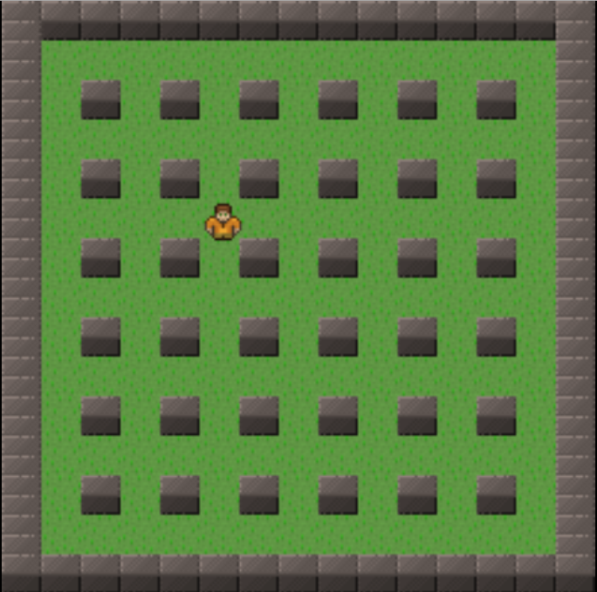

Penghalang batu akan terbentuk dari button.

Sedangkan player 1 dan player 2 disimbolkan dengan button dengan warna yang telah diinputkan sebelumnya.

Akan terdapat makanan yang letaknya random. Terdapat 3 jenis makanan didalamnya yang disimbolkan dengan warna merah kuning dan hijau. Warna ini juga tidak boleh dipilih oleh player sate menginputkan warna.

Pada awal permainan tampikan random makanan sebanyak 10 di tempat yang random.

Random makanan yang muncul adalah setiap 10 detik sekali.

Untuk penempatan makanan pada player 1 dan 2 adalah sama begitu pula dengan jenis makanannya.

Dan untuk setiap makanan akan memiliki skor sebagai berikut :

* Merah skornya 25
* Kuning skornya 50 dan
* Hijau skornya 100

Permainan akan berjalan selama 2 menit.

Player 1 akan berjalan menggunakan WASD dan player 2 akan berjalan menggunakan ANAK PANAH ATAS,BAWAH, KIRI, KANAN.

Dan pada kedua form akan menampilkan pergerakan player. Player 1 bergerak dengan wasd pada form 1 dan player 2 bergerak atas, bawah, kiri, kanan pada form 2.

Tampilkan skore pada kanan atas pada tiap form player.

Jika salah satu menang maka beri alert :

**“<NAMA PLAYER> MENANG ….! DENGAN SKORE : <SKORE>”**

Dan player yang menang adalah player yang memiliki skor tertinggi. Simpan nama player berserta skornya didalam highscore. Tampilkan skore yang memiliki 5 skore teratas beserta nama player yang memenangkannya secara urut dari nilai tertinggi pada nomor 1 dan nilai terendah pada nomor 5.

**WAJIB MENGGUNAKAN CLASS, MELANGGAR = TUGAS DIV 2**

## TUGAS : 30 (Highlight kriteria yang dikerjakan dengan warna kuning)

|  |  |
| --- | --- |
| **SCORE** | **KRITERIA** |
| **0/2** | Dapat start menu dan menginputkan nama dan warna(kec 3 warna buat makanan) |
| **0/3/5** | Dapat membuat map pada ke2 form setelah memilih button play |
| **0/2/4** | Dapat menampilkan 10 makanan pada ke2 form pada saat permainan dimulai |
| **0/3** | Terdapat waktu selama 2 menit |
| **0/2/4** | Dapat menjalankan player 1 dan player 2 |
| **0/2** | Makanan dapat hilang |
| **0/1/2** | Makanan dapat muncul random dan sama pada form 1 dan form 2 setiap 10 detik |
| **0/3** | Skore dapat bertambah untuk setiap player sesuai ketentuang |
| **0/2** | Pengecekan kemenangan dan pesan kemenangan |
| **0/2** | Terdapat highscore sesuai ketentuan |
| **0/1** | Dapat exit |

Penyusun Soal

(Kelvin Harley)

Asisten

Menyetujui

(Reddy Alexandro,M.Kom.)

Koordinator Kuliah

Mengetahui

(Grace Levina Dewi, M.Kom)

Koordinator Laboratorium